|  |  |
| --- | --- |
| SOLEO APP | Descripción breve  Soleo app es una aplicación que permite calcular un generador fotovoltaico, eólico o ambos en cualquier lugar del mundo.  Erick José Mercado Hernández  Iteración Persona Ordenador |

Índice

Introducción: 2

Búsqueda de necesidades: 2

Análisis de competencia: 7

CYPELEC REBT: 7

Aplicaciones en Android: 8

Autoconsumo Solar | Cálculo paneles solares ESP/MX: 8

Calculadora solar autoconsumo: 8

SolarCT – Calculadora de Energía Solar: 9

Análisis de tareas: 10

Escenarios de usuario: 11

Prototipado digital: 12

Pruebas de Usuarios 29

Conclusiones: 30

Prototipo funcional: 30

Construcción del prototipo: 30

Pruebas de usuarios: 35

Como probar el prototipo: 37

Conceptos para mejorar: 38

Conclusión: 38

Bibliografía: 38

# Introducción:

El cambio climático supone uno de los grandes retos actuales y futuros a los que se en frente la humanidad. Una de las grandes causas del cambio climático es el calentamiento global, es decir, el aumento de la temperatura del planeta derivado de las emisiones de gases de efecto invernadero a la atmósfera derivada de la actividad del ser humano. Dentro esas emisiones, el uso de energías no renovables tiene gran impacto ya que agota recursos naturales que tardan mucho tiempo en regenerarse y contamina el medioambiente. Como consecuencia de esto, existe la necesidad de poder suministrarnos de energía limpia e ilimitada. Es por este motivo que se ha pensado crear una aplicación móvil que permita a cualquier usuario calcular el generador fotovoltaico o eólico necesario para abastecer sus necesidades en cualquier lugar y cuando lo necesite.

En este informe se detallan las diferentes fases del desarrollo de una interfaz imaginada que permite el cálculo de generadores fotovoltaicos y eólicos.

# Búsqueda de necesidades:

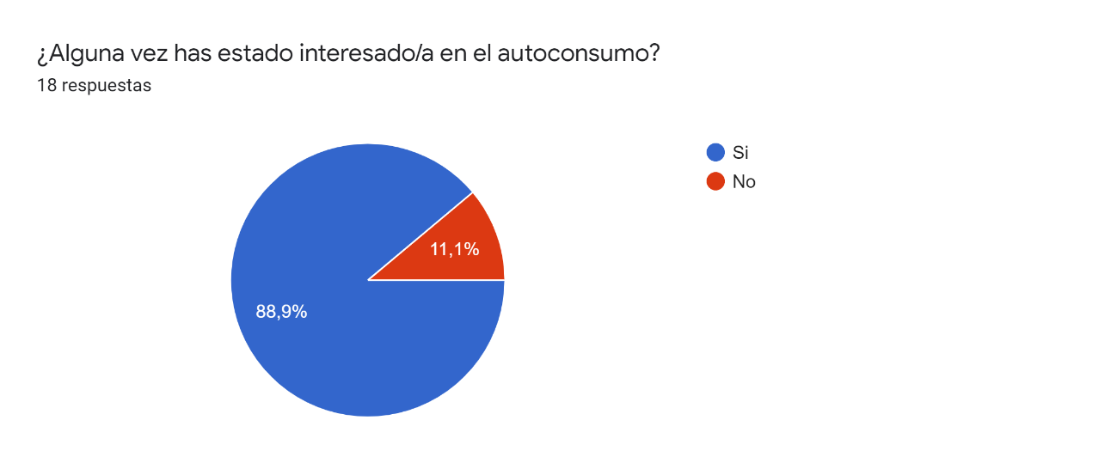Para realizar la búsqueda de necesidades por parte del usuario se ha procedido a crear un formulario, que se pondrá a continuación, el cual se ha realizado de forma totalmente anónima. Ha sido realizado por un total 18 personas y gracias a los resultados obtenidos ha llegado a las siguientes conclusiones:

La primera pregunta se centra en intentar buscar nuestro posible público objetivo, que en este caso son las personas interesadas en el autoconsumo.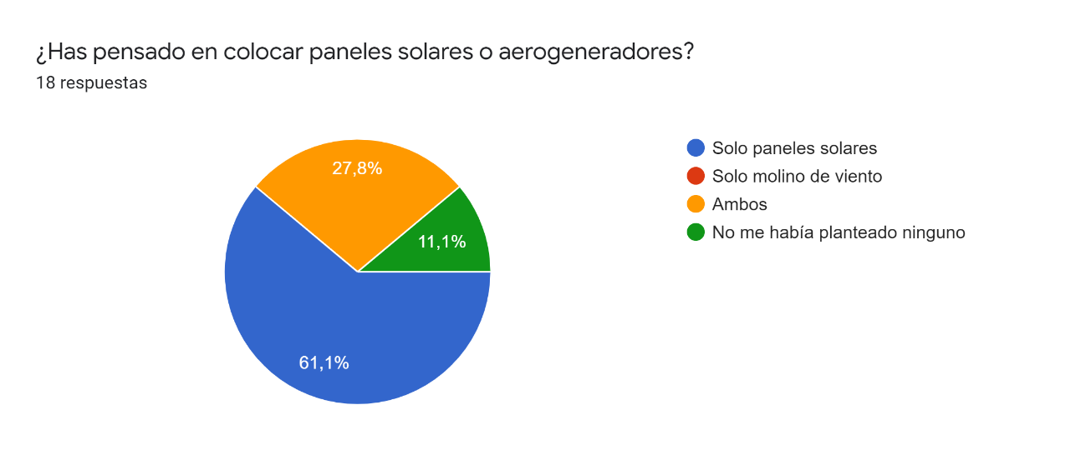 Podemos observar que el 89,9% de los encuestados está interesado en el autoconsumo.

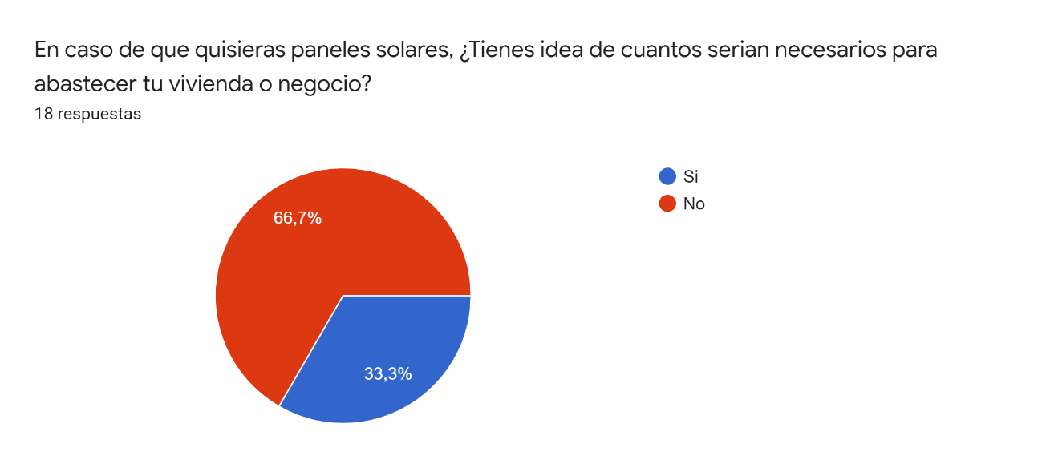En este apartado se busca saber que tecnología es la más usada para el autoabastecimiento, y se extrae de los resultados que la mayor parte de los encuestados estaría interesada en usar un generador fotovoltaico.

En este caso, se busca saber si el encuestado tiene conocimientos a la hora de poder calcular un generador y cuantos módulos fotovoltaicos son necesarios para producir la energía para abastecer su vivienda o negocio. La mayor parte de los encuestados no cuenta con estos conocimientos.

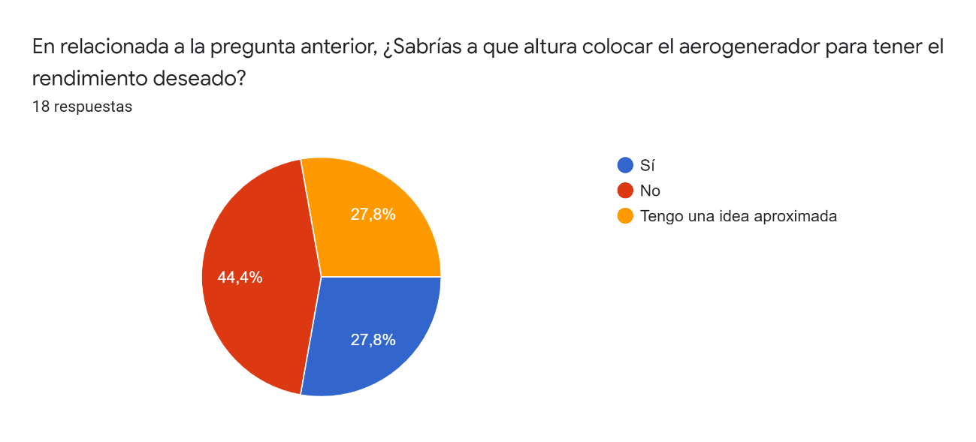

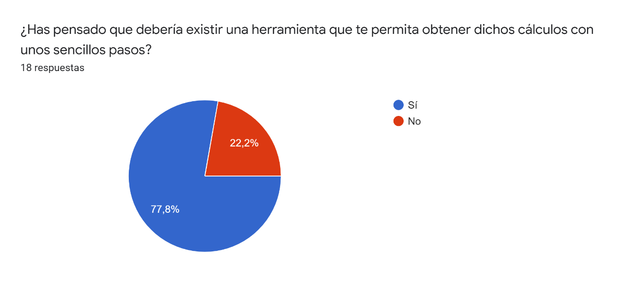Aquí se pregunta a que altura debería ir un generador eólico, ya que la generación de energía depende de la distancia del terreno en el que se encuentra y, al igual que la anterior pregunta, se intenta saber si el posible usuario tiene una idea aproximada de cómo funciona el sistema. Los resultados demuestran que la mayoría de los encuestados desconoce o solo tiene una idea aproximada de esta cuestión.

En esta pregunta se intenta averiguar si parte de los usuarios han tenido la necesidad de que exista una aplicación que les permita resolver las preguntas antes expuestas rapidamente y en cualquier lugar para poder consultarla siempre que lo necesiten.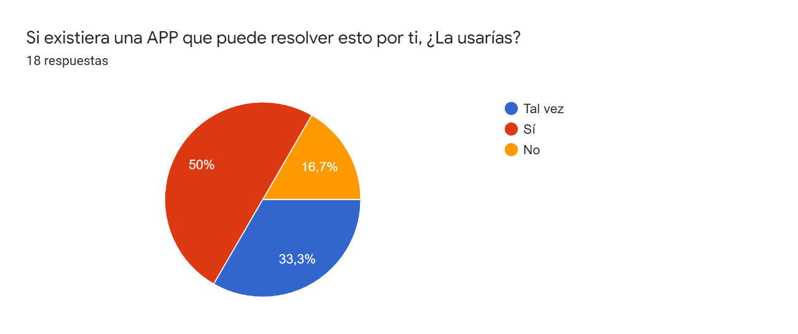

Con relación a la pregunta anterior, se busca saber si realmente existe la necesidad de tener una aplicación que proporcione la herramienta propuesta o es algo pasajero. Aunque más de la mitad del los encuestados ha valorado positivamente la existencia de esa posible app, no se pueden extraerconclusiones definitivas de las respuestas.Si la encuesta hubiera llegado a un mayor número de participantes, se podrían haber extraido una conclusión mucho más precisa.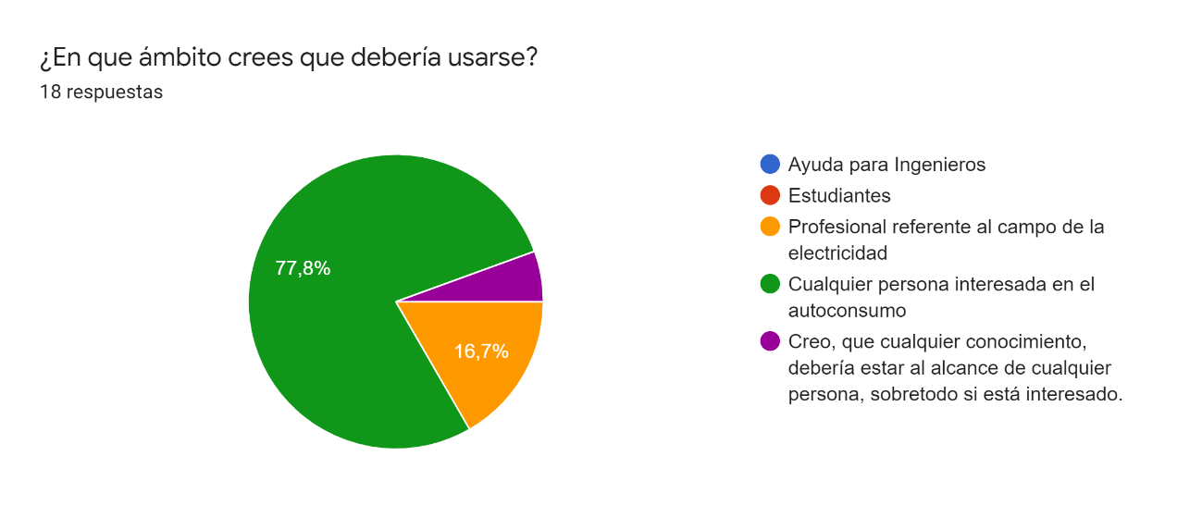

Esta pregunta busca ubicar la aplicación imaginada en un ámbito específico. La mayoría de los encuestados creen que debería ser para todos los públicos interesados en el autoconsumo.

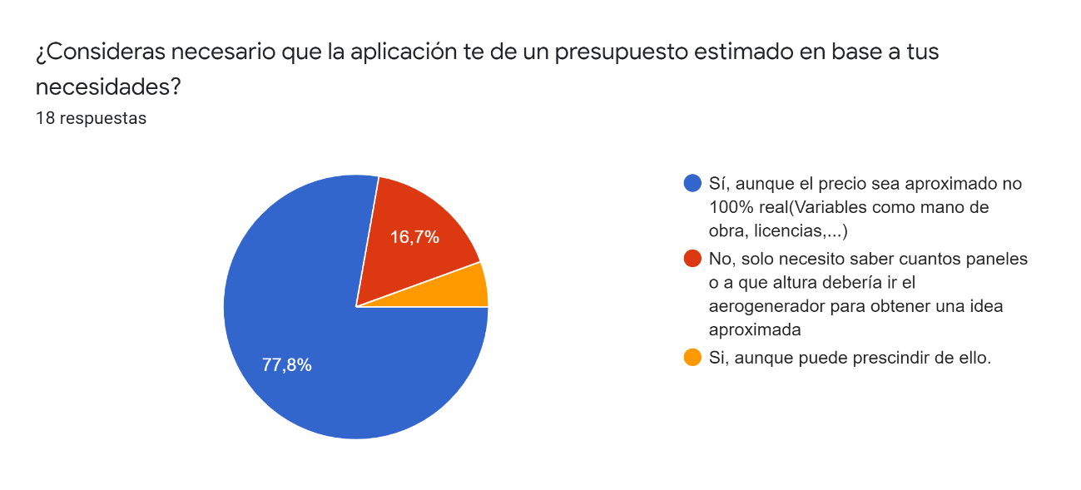

Con esta pregunta, al igual que con las siguientes, se busca conocer cuales pueden ser las necesidades que el usuario espera que cubra la aplicación. El 77,8% de los encuestados considera necesario que la app sea capaz de sugerir un presupuesto aproximado del costo del generador en base a las necesidades, aunque deje claro que hay muchas variables externas que pueden afectar al presupuesto ofertado.

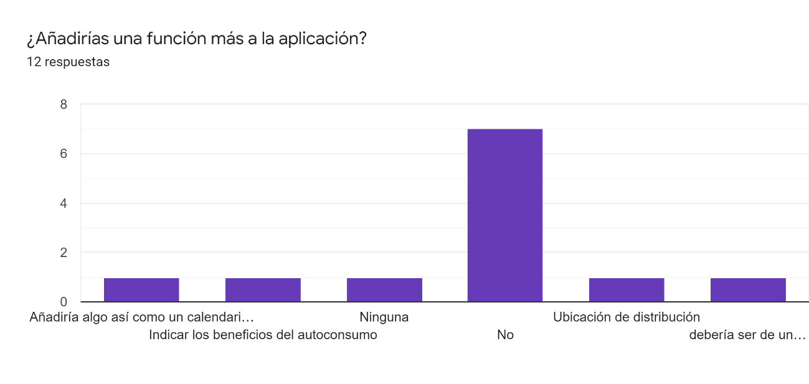

En este caso se ofrece al usuario la posibilidad de aportar funciones extras debe tener la app para que sea funcional y cómoda de usar. Finalmente, la siguiente la pregunta busca saber en qué ámbito profesional se localizan los encuestados ya que esto puede explicar un poco mejor las respuestas que han aportado.

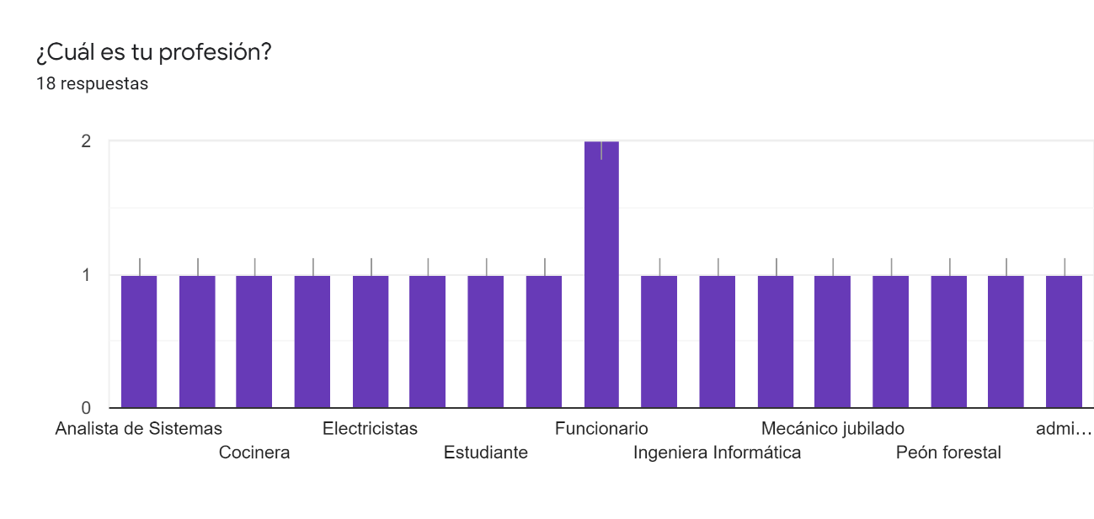

# Análisis de competencia:

Existen varias aplicaciones que ejercen competencia a una de las partes de este proyecto, en concreto al cálculo de un generador fotovoltaico. Muchas de ellas son versiones de escritorio en las que se requiere de una licencia y un equipo con bastantes recursos para poder ser usadas con total libertad. En el apartado de smartphones nos encontramos aplicaciones con un año de vida en su gran mayoría y un trayecto ya marcado. Debido a esto nos encontraríamos con una competencia bastante marcada, que haría necesario diferenciar nuestro producto. Para ello centraremos los esfuerzos en remarcar que nuestra aplicación permite calcular un generador eólico, fotovoltaico o mixto en cualquier lugar (no en determinadas localizaciones como el resto de las aplicaciones) y en la posibilidad de no necesitar anuncios como las aplicaciones que se encuentran actualmente en el mercado, cobrando un precio reducido por la herramienta. Además, nuestra aplicación no necesita conocimientos previos a la hora de utilizarla, representando otra ventaja frente a la competencia actual.

A continuación, se muestra un ejemplo de la competencia tanto en versiones de escritorio como apps que se encuentran actualmente en la Play Store de Android, así como enlaces a sus páginas principales para más información.

## CYPELEC REBT:

En primer lugar, tenemos la aplicación de ingeniería eléctrica de escritorio. Esta aplicación requiere de conocimientos previos del cálculo de instalaciones eléctricas o de conocimientos profesionales en el campo, así como un equipo con la capacidad de poder ejecutar la aplicación.

No se contempla como un rival fuera del sector profesional, ya que su interfaz no es intuitiva y necesita de un aprendizaje largo para el público general.

#### Descripción de la instalación:

CYPELEC REBT es una aplicación diseñada para realizar el cálculo de instalaciones eléctricas en baja tensión según el Reglamento Electrotécnico para Baja Tensión (Real Decreto 842/2002) para cualquier tipo de proyecto eléctrico (viviendas, locales comerciales, oficinas e instalaciones generales de edificación, naves industriales, centros de docencia, fábricas, etc.).

Esta aplicación genera el proyecto de la instalación, la memoria técnica de diseño y el certificado de la instalación con el formato proporcionado por diferentes comunidades autónomas. Además, permite dibujar esquemas de la instalación y configurar las características de los elementos que la componen.

Este software ha sido desarrollado en colaboración con el Área de Ingeniería Eléctrica del Departamento de Ingeniería Mecánica y Energía de la Universidad Miguel Hernández de Elche.

Acceso a la página: <http://cypelec-rebt.cype.es/>

## Aplicaciones en Android:

En segundo lugar, tenemos como ejemplo de aplicaciones en Android 3 apps que también calcular el generador fotovoltaico. Estas apps representan la mayor competencia al proyecto que se presenta en este informe, ya que al ser gratuitas pueden llegar al mismo público que el que se plantea en este proyecto. Sin embargo, al calcular un generador eólico, como no puede calcularse de forma directa ya que necesita tiempo para tomar medidas de viento en la zona donde se quiera instalar, no se encuentra competencia directa.

### Autoconsumo Solar | Cálculo paneles solares ESP/MX:

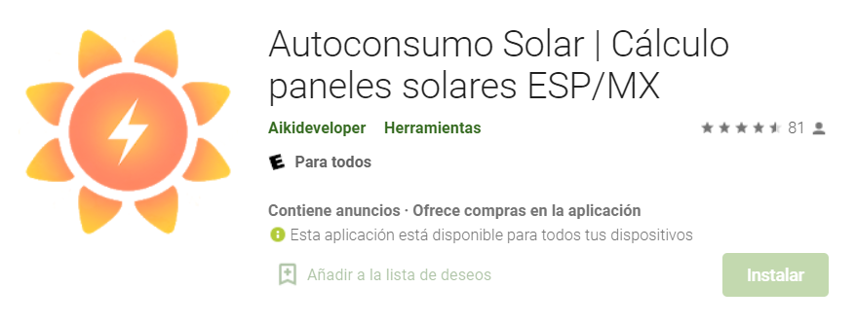

##### Descripción de la aplicación:

Autoconsumo Solar es ideal para el cálculo de sistemas fotovoltaicos aislados, instalaciones conectadas a red y bombeos solares. (Disponible en España, Portugal y Latinoamérica. Ahora también en ESTADOS UNIDOS, INDIA, JAPÓN, COREA DEL SUR, FRANCIA, IRLANDA, REINO UNIDO, PAÍSES BAJOS, BÉLGICA e ITALIA)

URL: <https://play.google.com/store/apps/details?id=es.autoconsumo.solar.calculo.fotovoltaica&hl=es&gl=US>

### Calculadora solar autoconsumo:

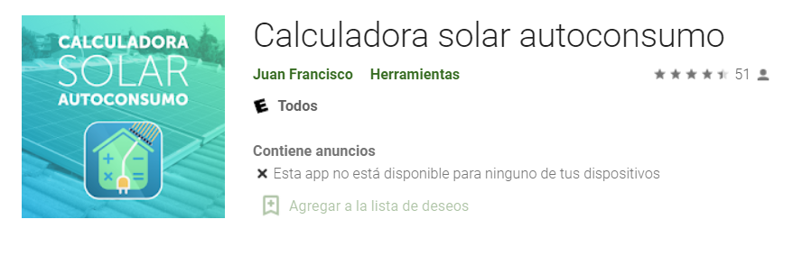

##### Descripción de la aplicación:

Calculadora solar de autoconsumo, es una aplicación teórica y práctica, de energía solar fotovoltaica, diseñada principalmente para para desconectarse de la red eléctrica.

URL: <https://play.google.com/store/apps/details?id=com.programandoandroides.calculadorasolarautoconsumo&hl=es_419&gl=US>

### SolarCT – Calculadora de Energía Solar:

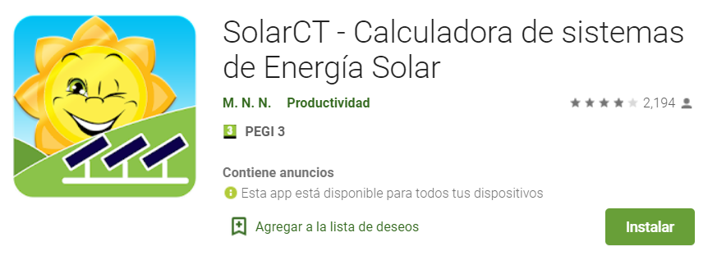

##### Descripción de la aplicación:

SolarCT trabaja para superar los obstáculos que los nuevos usuarios de energía verde pueden enfrentar para construir sistemas solares, por ejemplo: puede facilitar los cálculos y ahorrar tiempo y esfuerzo y guiar a los usuarios con los pasos necesarios de manera ordenada al comenzar a construir un sistema solar para el hogar.

URL: <https://play.google.com/store/apps/details?id=com.mnn.solarct&hl=es_NI>

# Análisis de tareas:

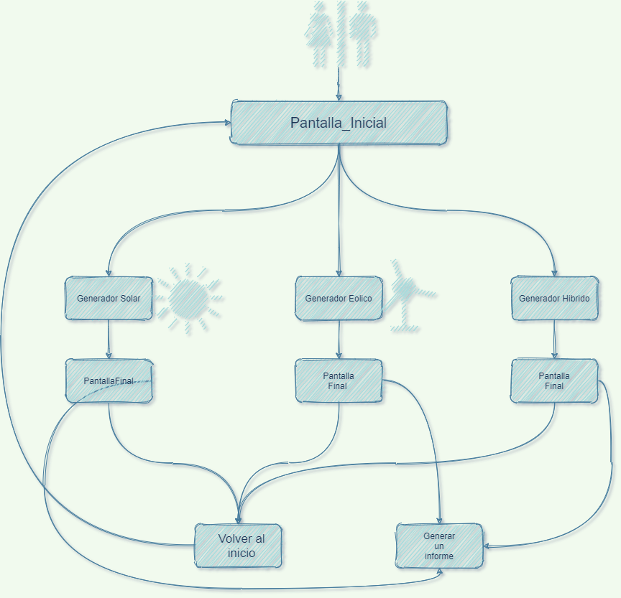

Ejecutar el cálculo de generador fotovoltaico:

* Paso 1: En la pantalla principal se muestran 3 botones con una imagen representativa del generador que queremos calcular. Seleccionamos el primero con la imagen de un módulo fotovoltaico.
* Paso 2: Se muestran las diferentes opciones que el usuario debe rellenar. El usuario sigue los pasos marcados.
* Paso 3: Se muestra la pantalla final donde se le da al usuario unos ejemplos de potencia pico de un módulo fotovoltaico y se le pide que lo elija. Una vez introducido el usuario puede volver a la pantalla principal o generar un informe.
* Paso 4: El usuario revisa el informe y queda conforme con los resultados.

Ejecutar el cálculo de generador eólico:

* Paso 1: En la pantalla principal se muestran 3 botones con una imagen representativa del generador que queremos calcular. Seleccionamos el primero con la imagen de un módulo eólico.
* Paso 2: Se muestran las diferentes opciones que el usuario debe rellenar. El usuario sigue los pasos marcados.
* Paso 3: Se muestra la pantalla final donde se le da al usuario un ejemplo de la altura a la que se puede emplazar un aerogenerador y se le pide que lo elija. Una vez introducido el usuario puede volver a la pantalla principal o generar un informe.
* Paso 4: El usuario revisa el informe y queda conforme con los resultados.

# Escenarios de usuario:

Escenario 1:

El escenario de uso que se presenta para el proyecto es el del señor Juan Francisco, el cual acaba de heredar una antigua finca familiar que no tiene una torre de acometida cerca y solicitar una supondría una gran inversión de capital que no quiere gastar para pasar solo un par de meses en verano durante las vacaciones.

Realizar una consulta a un electricista también requerirá una gran inversión de dinero ya que para realizar los cálculos oportunos deberá desplazarse al lugar y no solo le cobrará por el tiempo de trabajo, sino también por el desplazamiento. Además, solo será capaz de estimar el generador fotovoltaico en el momento, ya que, para el generador eólico, en caso de que Juan Francisco optase por esta tecnología, necesitaría de un año tomando medidas.

Juan Francisco puede ir a un local en el que se venden kits de autoconsumo que pueden satisfacer o no la demanda, pero estos solo equivalen al componente fotovoltaico y podrían quedarse cortos a la hora de suplir las necesidades de su finca de verano o sobrepasarse. Asimismo, tendría una instalación funcionando inútilmente durante los meses que no se está viviendo en la finca y habría realizado una inversión en baterías que al no usarse correctamente se estropearían más rápido.

Finalmente, Juan Francisco encuentra la aplicación que, en unos pocos pasos, le da una generación estimada de los dos tipos de generadores. Por lo que, siguiendo el informe que se genera al final de uso de la aplicación, puede invertir en un equipo que supla satisfactoriamente sus necesidades.

Escenario 2:

Debido a los recientes aumentos de la luz, Dania Rodríguez, ha visto que tiene que cambiar sus hábitos de consumo eléctrico. Decide que se ha cansado de esa situación y quiere abastecerse por sí misma y aprovechar la suerte que tiene, viviendo en Fuerteventura, de disponer de muchas horas de sol.

Como su presupuesto es limitado, buscar un profesional que le realice los cálculos necesarios está fuera de su alcance, por lo que decide usar la herramienta de su smartphone que le permite calcular el generador necesario siguiendo unos sencillos pasos. De esta manera, no solo ahorra bastante dinero, sino también tiempo. Con los resultados obtenidos ya puede buscar el equipo necesario y montarlo por su cuenta.

Escenario 3:

El señor Fulgencio Ramírez acaba de comprar una granja en la sierra de Málaga. El lugar no dispone de corriente eléctrica y tampoco del espacio suficiente para colocar placas solares. Se le ocurre que puede colocar un molino de viento para generar electricidad a su granja, pero al pedir ayuda a los correspondientes profesionales le indican que será necesario tomar medidas de viento a diferentes alturas para saber cuál será el emplazamiento óptimo del molino. Sin embargo, su nieta le muestra una herramienta que le permite realizar a el mismo estos cálculos sin tener ningún conocimiento de ingeniero.

Decide probar y descubre que la altura idónea se encuentra a unos 20 metros de altura, en los cuales siempre tendrá la máxima potencia de aerogenerador y podrá abastecer su granja de forma eficaz.

# Prototipado digital:

Antes de comenzar, para elaborar este prototipo digital, se realizaron varios bocetos en papel que sirvieron de ejemplo para el prototipo aquí mostrado y son una versión preliminar del presente proyecto que deberían corresponder con el prototipo a papel.

El prototipo se ha creado mediante Adobe XD y cuenta con las opciones de cálculo fotovoltaico y eólico implementadas, aunque solo tiene disponible una localización. Esto se debe a que por motivos que se escapan de mi compresión, cuando se intenta implementar más localizaciones y sus correspondientes cálculos, estas no son aparecen en el flujo de trabajo para compartir en adobe XD. Estos os cuales han sido resueltas en el prototipado funcional que se describe en el siguiente apartado.

Se ha usado para todo el prototipo, pensando sobre todo en que su uso será en una pantalla de un smartphone, la tipografía “Roboto” ya o facilita la lectura.

Dentro de toda la aplicación se hace uso de símbolos totalmente reconocibles, partiendo de la explicación de Material Design de aplicaciones Android proporcionado por Google.

En cuanto a la selección de color, se ha usado el estándar morado de Android para los fondos, siendo el de la pantalla de inicio el más oscuro. Dentro de las demás pantallas, se pueden apreciar “cajas” de color amarillo, lo que destaca sobre el fondo morado, dando importancia a la sección que representa.

En el caso de los menús despegables, el color predominante es el amarillo, se pensó en este color en un principio para diferenciar las diferentes opciones de generación. El amarillo se pensó como representación del Sol y solo iba a ser usado en el generador fotovoltaico.

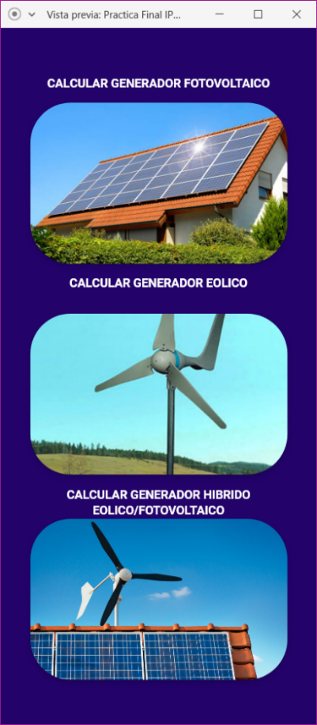

En primer lugar, tenemos la pantalla principal. Nos encontramos un interfaz bastante simple e intuitiva que cuenta con tres botones para acceder a cada una de las funciones:

* Si seleccionamos la opción “CALCULAR GENERADOR FOTOVOLTAICO” entramos en la parte en la que podemos calcular el generador.
* Si seleccionamos la opción “CALCULAR GENERADOR EOLICO” entramos en la parte en la que podemos calcular el generador.
* Si entramos en la opción “CALCULAR GENERADOR HIBRIDO EOLICO/FOTOVOLTAICO” nos aparece una pantalla de error, pues aún no está implementada en el prototipo, ya que esta función sería una unión de las dos opciones anteriores.

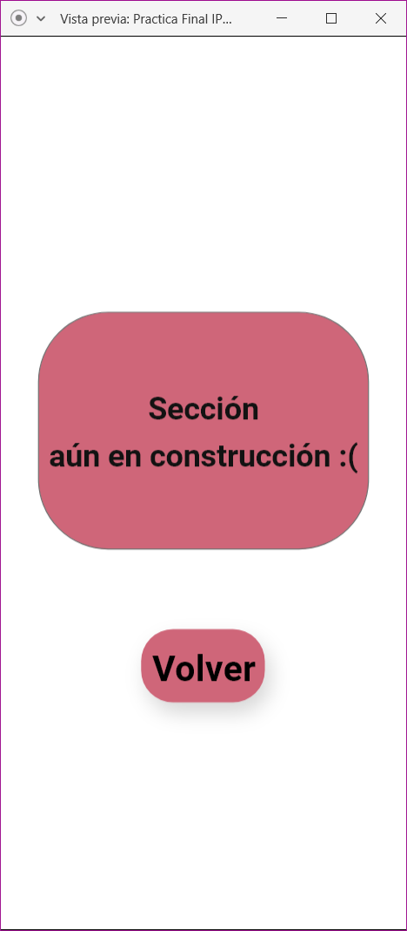

Este es el mensaje de error que aparecerá al entrar en cualquier sección del prototipo que no estuviera implementada, esto se resuelve satisfactoriamente en la versión del prototipo funcional. En esta pantalla la única opción posible es pulsar sobre el botor “Volver”, lo que nos devuelve a la pantalla en la que nos encontramos anteriormente.

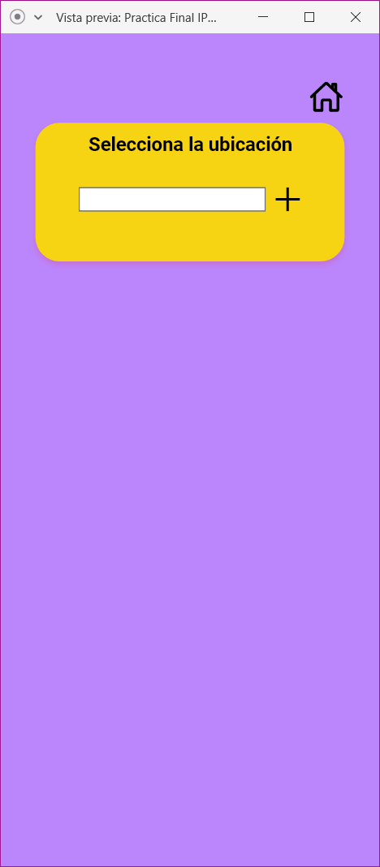

Una vez hemos seleccionado la opción de calcular el generador fotovoltaico nos aparecerá esta pantalla en la que se pide que al usuario de esta aplicación que seleccione una ubicación, el cual lo hará pulsando sobre el símbolo +. Esto nos llevara a una pantalla desplegable en la que aparecen las ubicaciones.

En caso de querer volver a la pantalla anterior solo es necesario pulsar sobre el botón Home que devuelve al usuario a la pantalla inicial.

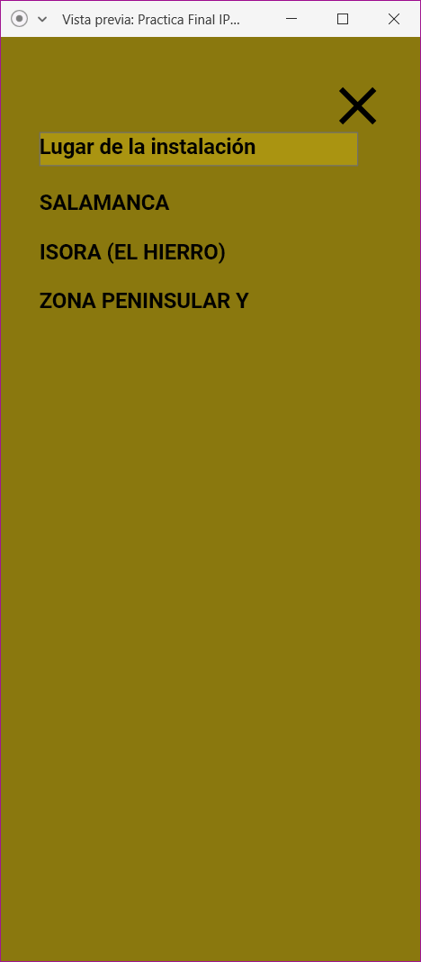

Se muestra ahora la pantalla de selección de ubicación. De las opciones posibles solo está implementada la elección “Salamanca” debido a problemas al implementar en el prototipo las ubicaciones (que por alguna razón desconocida no entra dentro de lo que adobe XD llama flujo de trabajo).

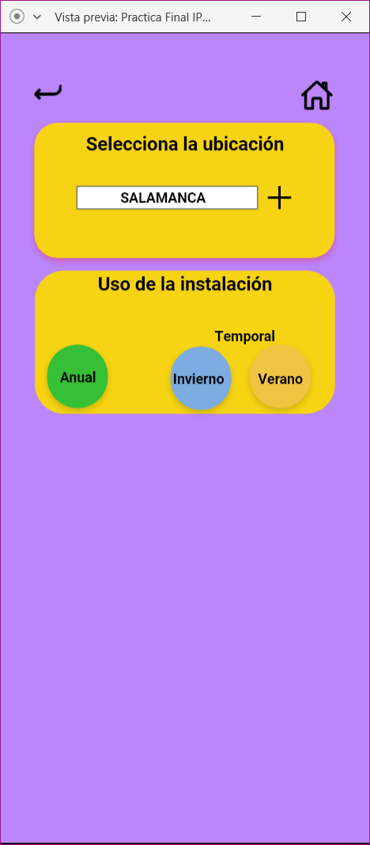

Una vez seleccionada la ubicación se nos solicita seleccionar el uso de la instalación, esto se presenta en 3 botones: 2 de uso temporal (los que coinciden con vacaciones) y uno de uso continuado. En el prototipo digital presentado solo está disponible seleccionar la opción anual.

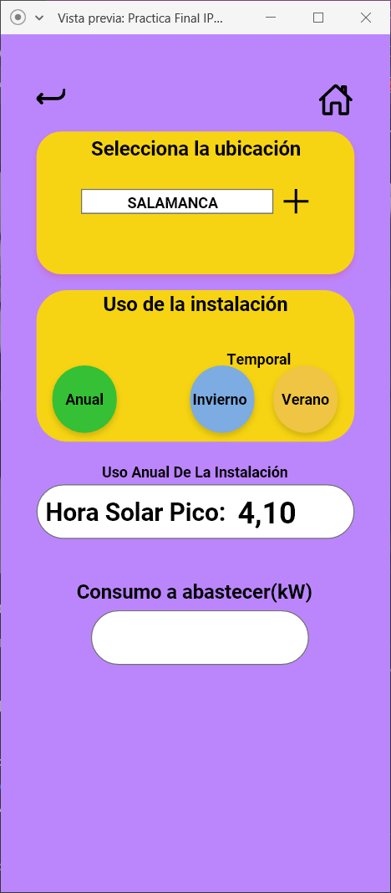

Cuando hayamos seleccionado la opción anual nos aparecerá la HSP (Hora Solar Pico), la cual es necesaria para calcular el número de módulos que tendrá la instalación. Esta información se puede obtener desde “PVG_TOOLS”, una aplicación web de la Unión Europea o desde “GrafCan Visor” aplicación web perteneciente al Gobierno de Canarias. Si pulsamos sobre el cuadro blanco nos aparecerá un desplegable.

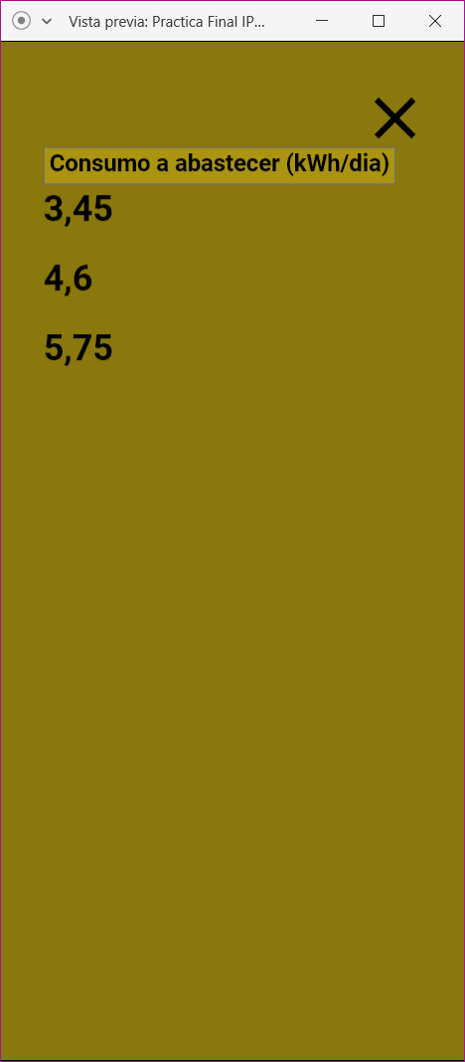

Este es un menú desplegable en el cual nos aparecen los diferentes estándares que se pueden contratar en cualquier compañía eléctrica para suplir las necesidades de un hogar. Podemos seleccionar cualquiera de las opciones o pulsar sobre el aspa para no seleccionar ninguna.

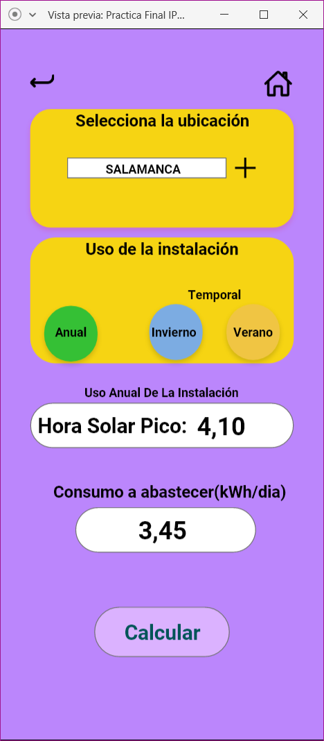

Finalizado el paso anterior, ya nos aparece un botón “Calcular”, si pulsamos sobre él, accederemos a otra pantalla. En este caso, el botón no destaca mucho como tal, se podrían poner efectos de sombra para dar la impresión de que cambia.

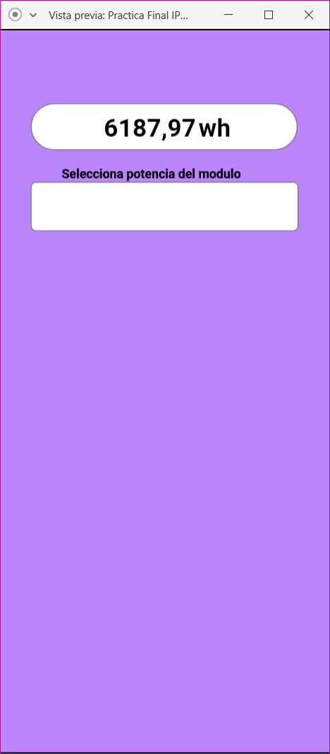

Una vez pulsado el botón calcularnos muestra el consumo real de la instalación, sacado de la ecuación:

Siendo E la energía real que usara la instalación y el rendimiento viene dado después de sacar diversos factores de usabilidad y concurrencia dados por el REBT.

También nos aparece un recuadro, que lleva a una pantalla desplegable, en el que se nos pide seleccionar la potencia pico de un módulo fotovoltaico.

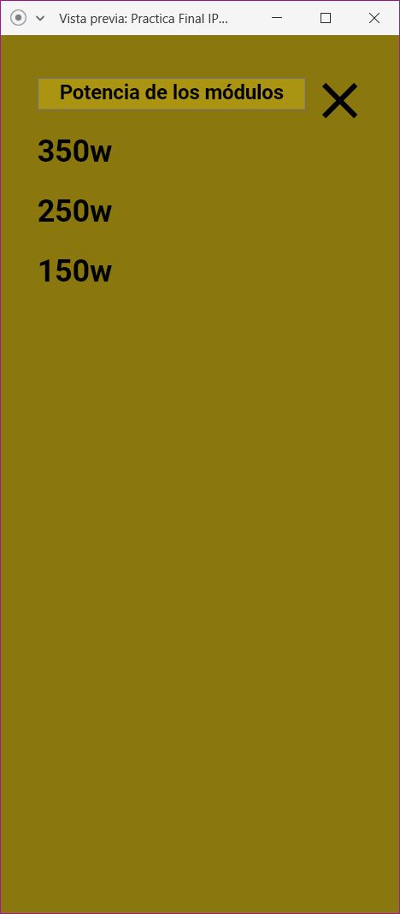

En el menú desplegable citado anteriormente nos aparecen valores de un módulo fotovoltaico cualquiera. Se pueden seleccionar cualquiera de las opciones disponibles, o pulsar en la X para volver a la pantalla anterior en la que fue desplegado este menú.

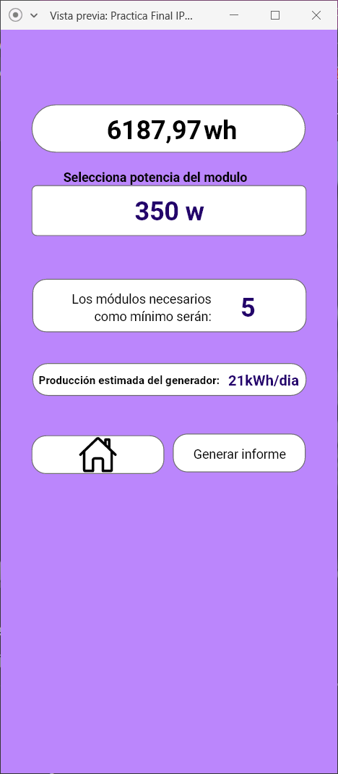

En esta última pantalla del generador fotovoltaico, nos encontramos con 3 nuevos cuadros de texto, en el que se nos indica el número de módulos que se necesitaran con dicha potencia del módulo seleccionado, la producción estimada diaria y la opción de volver a la pantalla de selección principal, representado con el icono de una casa o generar un informe PDF detallado. Esta última opción no está disponible y nos enviara a una pantalla de error.

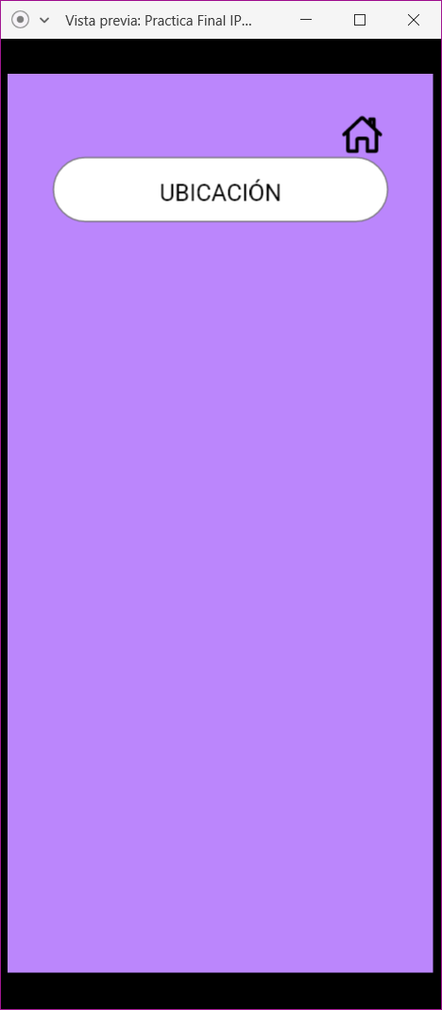

Por otro lado, si se selecciona calcular un generador eólico lo primero que se pide al usuario es que seleccione una ubicación. También puede volver a la pantalla principal mediante el botón “home” posicionado arriba a la derecha.

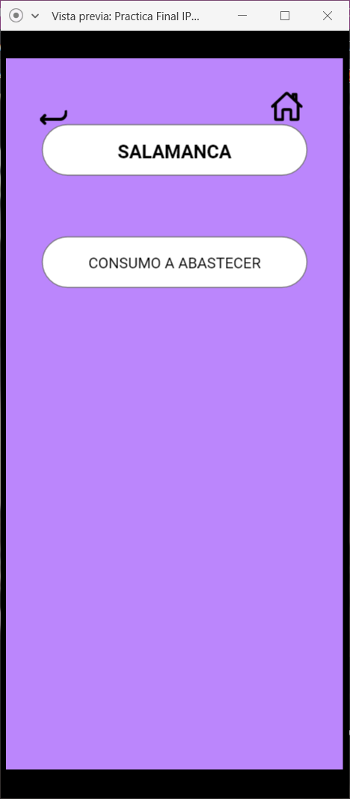

Aunque aquí debería salir un menú desplegable igual al presentadoen el anterior apartado, se han suprimido las demás opciones que iban a una pantalla de error, dejando solo la localidad de Salamanca.

Como en un generador eólico el uso de la instalación no depende del uso que queramos darle a la instalación, sino del lugar en sí, solo nos pregunta por el consumo a abastecer, desplegando igualmente un menú en el que se nos dan 3 opciones.

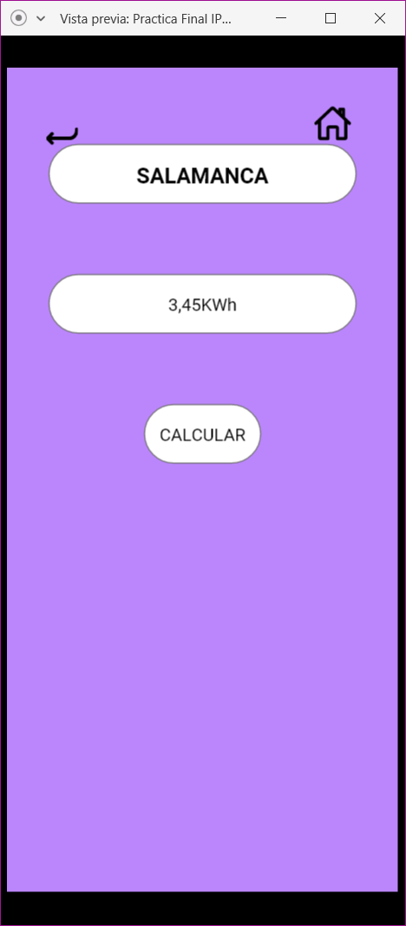

Aquí ya se ha seleccionado el consumo que queremos abastecer y aparece el botón “CALCULAR” al cual si le damos nos llevará a la siguiente pantalla en la que nos pedirá la altura a la que queremos poner el molino, desplegando a su vez otro menú con las alturas de 20, 40 y 60 metros.

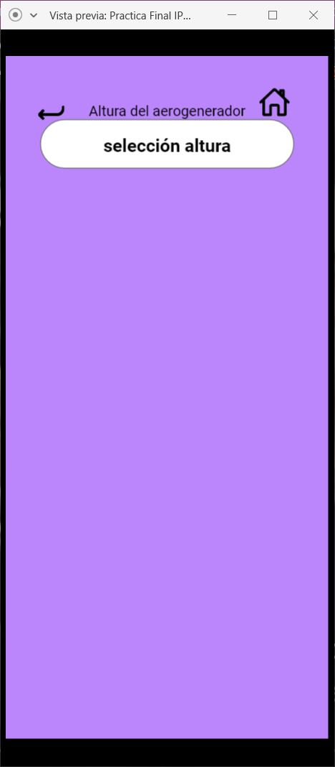

Aquí nos muestra la pantalla final, donde se le pide al usuario que seleccione la altura a la que estima emplazar el aerogenerador. Al pulsar sobre el rectángulo se nos despliega un menú con las opciones de altura implementadas.

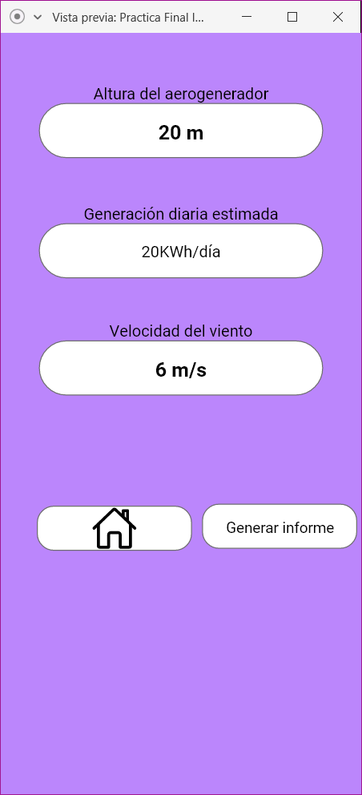

Una vez seleccionada la altura, nos mostrara la generación por día estimada y la velocidad del viento en dicha altura. Ahora al igual que con el generador fotovoltaico, aparecerán dos botones, el de volver al inicio o el de generar un informe.

## Pruebas de Usuarios

Se han realizado 4 pruebas con usuarios de las cuales se han sacado diferentes conclusiones. En ningún caso, los usuarios tienen conocimientos previos a lo que refiere el cálculo de energías renovables.

Prueba 1: <https://web.microsoftstream.com/video/37e423f3-1ed6-4a14-8f41-3f81aa01f8cb>

En esta primera prueba a la que se puede acceder desde el enlace adjunto. En un principio lo que se puede observar es que no hay problemas a la hora de interactuar con el prototipo. Si se nota, al habilitar el reconocimiento de pulsos de la pantalla, el cual se ilumina con un círculo rojo/naranja, que no todos los toques caen sobre el botón mostrado en pantalla.

Prueba 2: <https://web.microsoftstream.com/video/94197b89-2277-46af-9cc6-c95d0e32d3df>

En esta prueba, se ha seleccionado un usuario de una media de 20 a 22 años, al cual se le pide que use la aplicación de forma normal, en primer lugar, ha elegido calcular un generador eólico, sigue las instrucciones correctamente y llega al final sin problema alguno. Luego procede a calcular un generador fotovoltaico, con igual resultado que el anterior.

También se ve en algunas ocasiones que suele caer en las zonas donde no está implementado, saltando la pantalla con el mensaje de error mostrada más arriba. Lo que puede llevar a una frustración del usuario de querer acceder a una zona que no está creada en el momento de la prueba.

Prueba 3: <https://web.microsoftstream.com/video/f3be1fca-5153-46e5-a8f3-6bde78a8fdd2>

En esta prueba, se ha seleccionado un usuario de una media de 20 a 22 años, al cual se le pide que use la aplicación de forma normal, en primer lugar, ha elegido calcular un generador eólico, sigue las instrucciones correctamente y llega al final sin problema alguno. Además, se observa que en algunas ocasiones que suele caer en las zonas donde no está implementado, saltando la pantalla con el mensaje de error mostrada más arriba. Lo que puede llevar a una frustración del usuario de querer acceder a una zona que no está creada en el momento de la prueba.

Así mismo, el usuario presenta el error de que uno de los botones de vuelta atrás, está demasiado cerca del título, lo cual ha sido cambiado en la versión que se entrega junto a esta práctica.

Prueba 4: <https://web.microsoftstream.com/video/d1464f86-95bd-40fb-9f8f-08039e3b267e>

En esta última prueba, se ha seleccionado una usuaria de una media de 18 a 20 años, a la cual se le pide que use la aplicación de forma normal, en primer lugar, ha elegido calcular un generador eólico, sigue las instrucciones correctamente y llega al final sin problema alguno. Asimismo, se evidencia que la usuaria suele seleccionar aquellas opciones que no están implementadas, saltando la pantalla con el mensaje de error mostrada más arriba. Lo que lleva a una frustración y que la prueba se alargue de forma innecesaria.

## Conclusiones:

Tras ver las pruebas de los usuarios, y observar que en todas sale el mensaje de error, en la implementación del prototipo funcional, que se describe en el siguiente apartado, se ha eliminado esta pantalla de error.

# Prototipo funcional:

## Construcción del prototipo:

### Primera iteración:

En un principio la construcción de este prototipo iba a ser implementada usando el lenguaje de programación Java y modificando el layout con XML. Como se carecía de suficiente conocimiento y experiencia en el lenguaje y nulo conocimiento a la hora de crear interfaces gráficas de usuario mediante XML se ha descartado esta opción.

### Segunda iteración:

Por el motivo explicado anteriormente, se ha optado por utilizar el lenguaje multiplataforma Flutter, el cual gracias a un plugin de adobe XD se ha exportado la mayoría del layout para que sea lo más fiel posible al prototipo digital antes descrito. Se puede ver el código que genera en el proyecto adjunto a este documento llamado Prueba_Xd, donde se han ido exportando los diferentes componentes para extraer de ellos el código necesario para la realización de la práctica.

Se han encontrado problemas a la hora de programar este prototipo, aunque se ha podido realizar relativamente rápido. La comprensión de este lenguaje tiene una pequeña dificultad, ya que, a diferencia de otros lenguajes más tradicionales, este se asemeja a una mezcla entre HTML y Java. Además, en algunas situaciones a la hora de crear variables o cambiar el estado de algunos conceptos.

Uno de los puntos más relevantes que diferencian el prototipo funcional del prototipo digital es el color de fondo de la aplicación, predominando el blanco. También se le ha añadido una appBar se titula la pantalla en la que nos encontramos, así como se le ha añadido dos botones pertenecientes a los iconos de Android: el volver a la pantalla anterior y volver a la pantalla de inicio.

Durante toda la aplicación se usa la tipografía “Roboto” lo que permite una buena lectura en dispositivos portátiles.

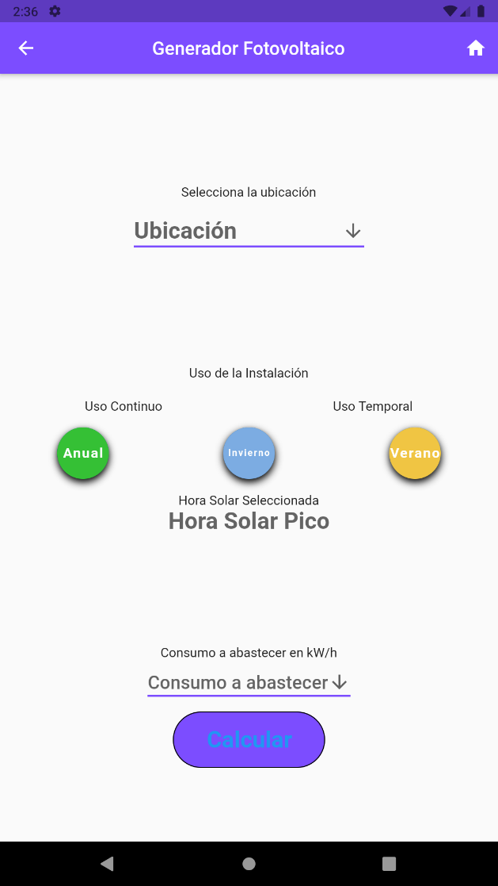

En este ejemplo se ha seleccionado la opción de calcular un generador fotovoltaico y, al igual que en el prototipo digital, se nos pide una ubicación, el uso de la instalación y el consumo a abastecer. Asimismo, desaparecen los contenedores amarillos que remarcaban las secciones de ubicación y uso de la instalación del prototipo digital.

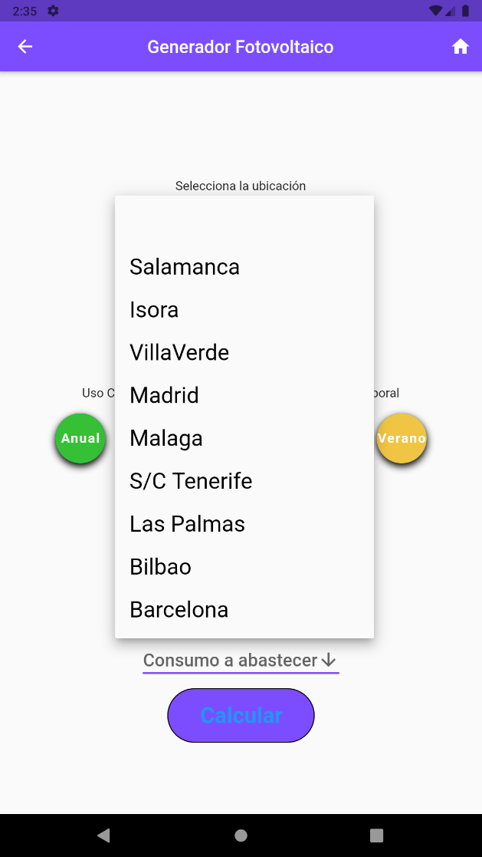

Si pulsamos sobre el botón desplegable de la ubicación nos aparecerán las diferentes ubicaciones implementadas. Esto es una diferencia con el prototipo digital, ya que ha pasado de ser un menú desplegable a un botón desplegable, el cual considero mucho más cómodo de usar para cualquier usuario.

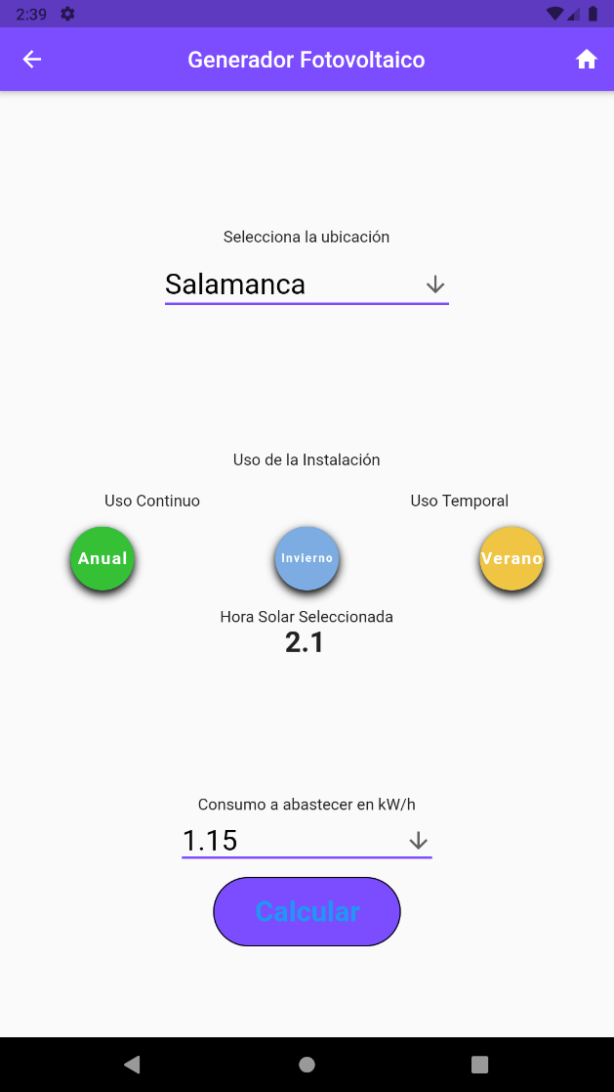

Aquí ya hemos seleccionado una ubicación, hemos pulsado en cualquiera de los botones flotantes, dándonos la HSP para la ubicación y seleccionamos el consumo. Si pulsaramos sobre el botón calcular sin haber seleccionado lo anterior nos saltarían banners informándonos de que no hemos seleccionado ni la ubicación ni el consumo.

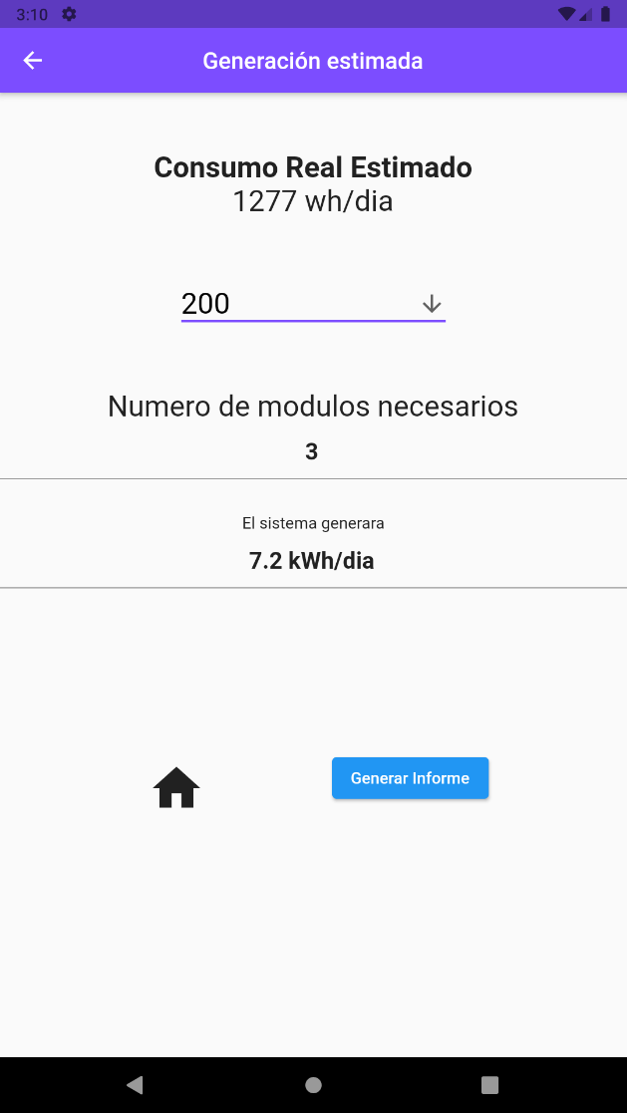

Finalmente llegamos a la última pantalla, donde se nos muestra el consumo real a abastecer y un botón desplegable donde podemos elegir la potencia del módulo. Una vez seleccionada la potencia, nos dará el número módulos necesarios y la generación del sistema. Ahora nos encontramos con 2 botones: el botón “Home” para volver a la pantalla principal y el botón de generar informe el cual nos genera un archivo pdf. En este prototipo vemos que el botón “Home” ha desaparecido de la appBar.

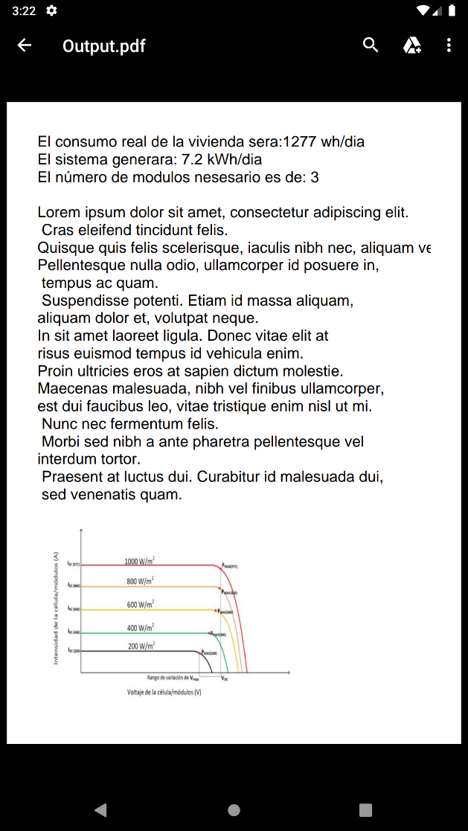

Este es un ejemplo del pdf generado.

## Pruebas de usuarios:

Para las pruebas se ha pedido a 4 usuarios que usen la aplicación, con un supuesto en el que necesitan usarla. Cada prueba se a realizado sobre un dispositivo real, donde se ha grabado la pantalla y se han habilitado el seguimiento de los pulsos por pantalla para que quede reflejado el lugar en el que el usuario pulsa.

Prueba de usuario 1: <https://web.microsoftstream.com/video/68f7b042-ad49-43ba-9ff5-dc055671af49>

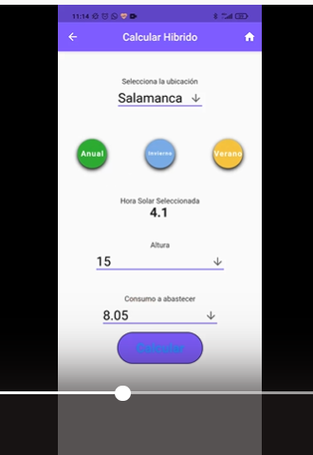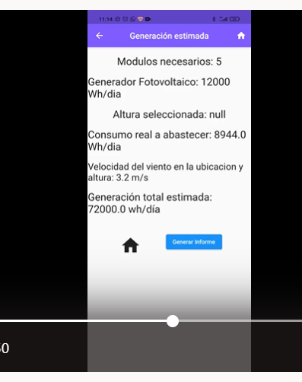

En esta prueba se observa que no están claros los pasos proporcionados por la aplicación y cuando selecciona generar un generador mixto, en la ultima pantalla no deja generar un informe debido a que la altura seleccionada queda como un valor nulo, por tanto, no puede generar el informe.

El Resto de la prueba concluye satisfactoriamente.

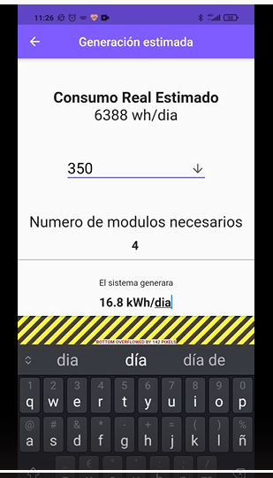 Prueba de usuario 2: <https://web.microsoftstream.com/video/cc511231-3006-4238-90a9-597809e9e6e5>

Se le ha proporcionado al usuario un caso cualquiera en el que necesitaría usar la aplicación. Sigue los pasos satisfactoriamente, salvo cuando pulsa sobre uno de los datos proporcionados que le aparece en pantalla el teclado, ocultando este parte de la información en pantalla. Una vez resuelto, la prueba a concluido satisfactoriamente.

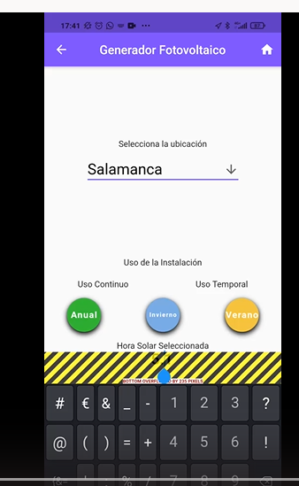 Prueba de usuario 3: <https://web.microsoftstream.com/video/14479e53-dfc6-4b99-95ef-25e86327cf86>

Se le ha propuesto una prueba a un usuario en el que necesita abastecer una propiedad. Ha seleccionado calcular un generador fotovoltaico por lo tanto sigue los paso a seguir.

Al presionar sobre la hora solar pico se muestra el teclado, ocultando así parte de la información en pantalla. El usuario después de resolver el problema del teclado, continua la prueba sin ningún inconveniente más.

Prueba de usuario 4: <https://web.microsoftstream.com/video/100b2d21-61e3-449e-9421-2bbc83249eb8>

En esta última prueba, se le pide al usuario que haga uso de la aplicación, esta es capaz de realizar todas las acciones correctamente y sin ningún percance.

## Como probar el prototipo:

* Forma 1: Teniendo instalado en su equipo y el IDE de Android Studio siguiendo las instrucciones de la documentación de Flutter dev: https://flutter.dev/docs/get-started/install , luego crear una máquina virtual, a ser posible con Android 11. Flutter trae por defecto 1 máquina virtual para probar la aplicación como HTML en su buscador de internet predeterminado.
* En caso de que lo anterior no se pueda realizar, se proporcionara un enlace a un video de prueba del prototipo con todas las funciones para su comprobación así, como una prueba en vivo cuando se realice la defensa de este proyecto.

# Conceptos para mejorar:

Se podría haber implementado una interfaz totalmente responsiva, aunque de momento se adapta bien a resoluciones de 1080p y 720p, la falta de pantallas de baja resolución o menores de 6,7 pulgadas me ha imposibilitado el comprobar que se ve correctamente en todos los escenarios.

Se podrían implementar más funciones si tuviera el tiempo, el equipo de personas y el conocimiento necesario del lenguaje Flutter como, por ejemplo, añadir el control de terreno para el generador eólico mediante la cámara del Smartphone, o calcular un patrón de sombras para el generador solar y encontrar el lugar óptimo.

También se podrían implementar diferentes modos o tamaños de letra para que cualquier usuario con problemas de visión pueda usar sin dificultades la aplicación.

# Conclusión:

El desarrollo de la práctica, desde su concepción como idea hasta el desarrollo de su prototipo digital ha sido interesante, aunque desgraciadamente no toda la interfaz de este proyecto es imaginada. Esto se debe a que al ya existir herramientas creadas me he apoyado en ellas para ver cómo se relaciona el usuario final con una interfaz. Esto me ha permitido observar que usando iconografía sencilla y sin exigirle al usuario que aprenda nada, este puede llegar a completar la tarea requerida de forma rápida e intuitiva.

# Bibliografía:

* Documentación de Flutter. (2021). Retrieved 15 May 2021, from <https://esflutter.dev/docs>
* Cómo crear tu primera app | Desarrolladores de Android. Retrieved 10 April 2021, from <https://developer.android.com/training/basics/firstapp?hl=es-419>
* Código Correcto. (2021). *Aprender Flutter:* [Video]. Retrieved from <https://www.youtube.com/watch?v=iI8z74YtIME&ab_channel=C%C3%B3digoCorrecto>
* Syncfusion, Inc. (2021). *Create a PDF Document in Flutter* [Video]. Retrieved from https://www.youtube.com/watch?v=tMM9ty4Wfq0&ab_channel=Syncfusion%2CInc
* Material Design. (2021). Retrieved 5 May 2021, from <https://material.io/>
* Material Design. (2021). Retrieved 5 May 2021, from <https://material.io/develop/android>
* Material Design para Android  |  Desarrolladores de Android. (2021). Retrieved 10 June 2021, from <https://developer.android.com/guide/topics/ui/look-and-feel?hl=es>
* Preparando para release una app Android. (2021). Retrieved 10 May 2021, from <https://esflutter.dev/docs/deployment/android>
* Photovoltaic Geographical Information System (PVGIS) - EU Science Hub - European Commission. (2021). Retrieved 20 May 2021, from <https://ec.europa.eu/jrc/en/pvgis>
* IDECanarias visor 4.5.1. (2021). Retrieved 10 June 2021, from <https://visor.grafcan.es/visorweb/>
* Therón, R., García Holgado, A., & Marcos Pablos, S. (2021). Tema 5 IPO Evaluación. Departamento de Informática y Automática. USAL.
* Therón, R. (2021). Tema 4 Diseño Centrado Usuario. Departamento de Informática y Automátical. USAL.